**Exercício 5 – Rafael José – 22202078**

**1. Unidades (Recurso)**

Cada jogador tem 3 unidades iniciais, após a primeira jogada de cada, cada um perde o controlo de duas delas, pois irá existir movimento nas tiras e cada jogador só pode mover um barco de cada vez. Cada um tem de mexer 1 vez cada barco nos seus primeiros 3 turnos, para evitar perder um dos barcos, pois as tiras são contadas de modo que a cada jogador tenha de mexê-los, neste caso são definidos limites do mapa para ocorrer esses casos, este caso é particular quando há 4 jogadores, caso contrário um barco pelo menos acabará por ir com a maré, através do movimento das tiras.

**2. Limites**

A tira BAIXIO desempenha um papel que faz evitar que haja grande distinção de distância entre barcos e consequentemente na pontuação, pois, por exemplo, no início do jogo impede com que haja algum dos barcos a chegar ao porto logo na segunda jogada, porque a tira se movimenta de imediato para a tira a baixo do porto devido à movimentação das tiras. Desse modo faz com que cada jogador tenha de prestar mais atenção aos seus outros barcos porque sabe que só irá conseguir passar por essa tira, após ficar “preso” pelo limite estabelecido pela tira BAIXIO, e se não tiver atenção acaba por perder barcos porque gastou uma jogada com o número 5 a mover 1 tira até ao BAIXIO e ficou preso, por exemplo. Devido ao constante movimento desta tira, as jogadas acabam por ser “encurtadas” até se conseguir chegar ao porto, com o número de tiras, muitas vezes, o jogador acaba por ter de parar na casa BAIXIO, porque tem de jogar com outros barcos, e a tira pode voltar por acabar a dar a volta ao jogo e encurtar de volta o movimento até ao porto.

**3. Estado-zero, Limites, Unidades**

Cada jogador começa com os seus 3 barcos 1 tira antes da tira de maré alta, e com um total de 6 tiras necessárias para chegar ao porto, ou seja, nenhum movimento inicial faz com que seja possível lá chegar. Mesmo que o jogador lance inicialmente 1 no dado e calhe na tira de maré alta, o jogador apenas irá avançar 3 casas, o que continua insuficiente para chegar ao porto numa jogada inicial. A tira de maré alta tem também uma distância de 5 tiras da tira BAIXIO, quando esta está por baixo da mesma, o que faz com que pelo menos o jogador tenha de fazer 2 jogadas para chegar se quer a essa tira e parar o seu movimento, para depois conseguir avançar. Essa tira só dá a vantagem de chegar ao porto, caso calhe na mesma, após 7 jogadas, onde irá ficar a uma distância de 2 tiras do porto, sendo o terceiro movimento mesmo em cima do porto, onde pode ser considerada a jogada mais vantajosa dessa tira.

**4. Procedimento Especial**

O lançamento do número 6 no dado, pode ser uma ação beneficiária para o jogador como pode ser completamente inútil, pois, por vezes, não há barcos dos jogadores inimigos para ir até, ou nenhum barco disponível que seja beneficiário “puxar” até nós, alguns desses barcos podem já nem estar em jogo, como podem até já estar atracados no porto, e caso algum desses exemplos aconteça o jogador não tem como fazer qualquer ação e simplesmente perderá a jogada sem ter podido executar qualquer movimento, e pode ser até fatal perder um ou mais dos seus barcos.

**5. Mecânicas e Público-alvo na Versão Básica**

Mecânicas presentes na versão básica:

— **A queda de água** — Movimento das tiras, a cada turno que passa as tiras movem-se para baixo e a que está mais abaixo volta ao de cima. Esta ação pode fazer com os jogadores percam os seus barcos caso estejam em cima da tira mais a baixo e o turno acabar, o que irá fazer diferença futuramente na pontuação.

— **Lançamento do dado quando se calha o número 6** — Faz mover um barco para nós, ou até ele, caso tenha a mesma letra. Permite com que seja possível haver reviravolta por parte de qualquer jogador, de modo a tornar o resultado mais imprevisível, isto porque é possível haver uma mudança de lugar entre os barcos dos jogadores, podendo mudar barcos de frente para trás e vice-versa, desde que ambos os barcos tenham a mesma letra.

— **BAIXIO** — Faz que não seja possível haver uma grande distância entre os jogadores, pois vários movimentos acabam por ter de parar nessa tira, acabando por encurtar esse mesmo movimento, ou impedindo a chegada ao porto, especialmente porque as tiras estão sempre a andar, e se o jogador demorar a tirar o barco dessa tira, ou a não dar tanto interesse aos seus outros barcos, acaba por estar mais versátil a perder unidades.

— **Maré alta** — Tendo em conta que é necessário parar exatamente na tira para ativar o seu efeito, a vantagem que o jogador que calhar aqui vai ter é mais improvável de acontecer, do que a desvantagem no BAIXIO, onde é obrigado a parar. Quando lá se calha, esse movimento acaba por dar uma vantagem ao jogador que lá parar, podendo, por vezes ser um fator importante para chegar ao porto, lembrando que se o jogador calhar nessa tira acaba por não ter de parar no BAIXIO nessa jogada devido aos limites entre os dois.

— **Porto** — A ordem que se chega nesta tira influência simbolicamente o resultado no final do jogo, pois dependo da chegada do barco de cada um é atribuído um valor, definido pela ordem de chegada, onde será decidido o vencedor.

Estas mecânicas fazem o público-alvo do jogo (>6), pois são de fácil compreensão e qualquer pessoa consegue entender como se joga rapidamente, até uma criança de 6 anos.

**6. Visão para a Modificação**

**Tema**: Barco pirata, público-alvo (>12), este é refletido nas novas mecânicas descritas abaixo, pois há novos elementos de “sabotagem” possíveis, que podem demorar mais a serem entendidas, ou como serem usadas.

— **Sabotagem** — Esta nova mecânica pode dar acontecimento quando pelo menos 2 dos jogadores tiverem 1 barco já parado no porto. Caso um desses jogadores retirar o número 6 no dado, terá a hipóteses, além daquelas já existentes na versão básica, de sacrificar o seu barco e “abater” o barco do inimigo, independentemente da letra de cada barco, fazendo com que ambos percam os seus barcos, o lugar no porto também deixa de poder ser usado por futuros barcos que pararem no porto. Isto fará com que possa haver uma diferenciação nova no resultado em certos momentos do jogo.

— **Sempre a remar** — O jogador ignora a BAIXIO, caso lhe calhe o número 5 no dado, dando o efeito que está a navegar mais forte que a maré, mas subtrai uma tira quando avança, caso ultrapasse o BAIXIO, para não ser possível avançar logo até à maré alta, caso esteja mesmo atrás da tira BAIXIO após lançar o dado. Isto para ser possível haver uma nova movimentação no jogo.

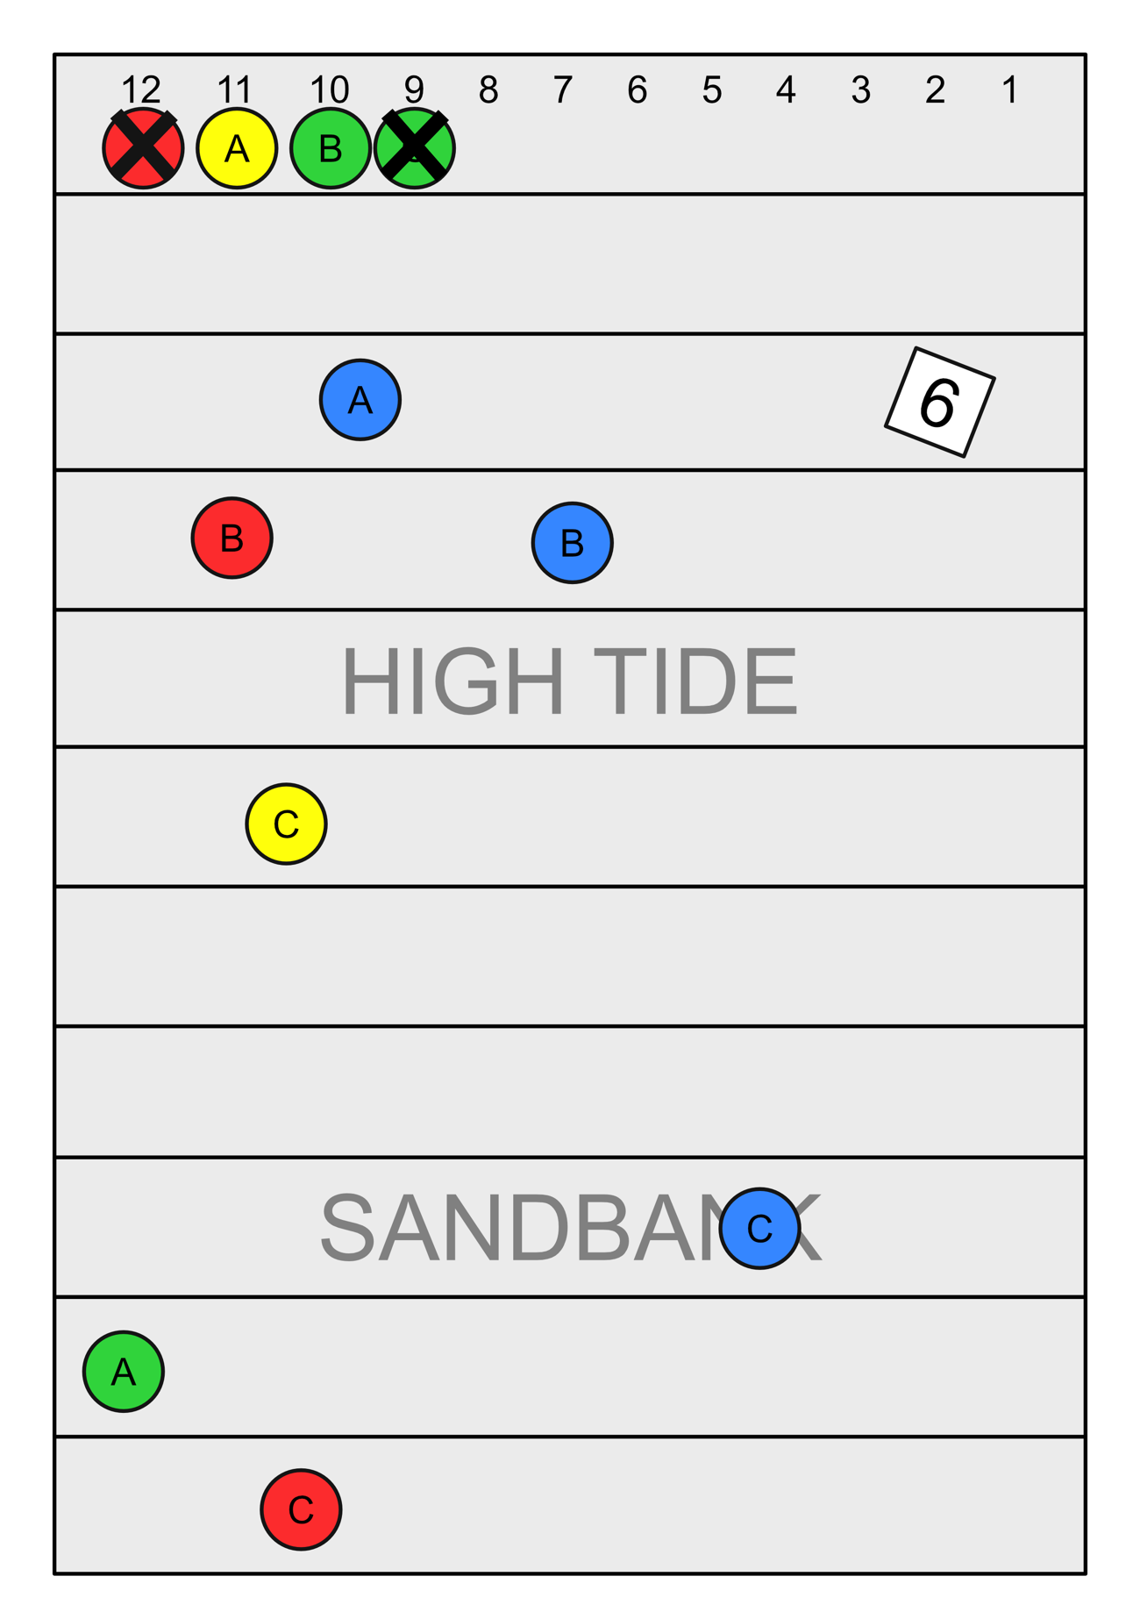

Exemplo de uma jogada com a mecânica de “Sabotagem” - o jogador verde lançou o número 6 no dado e "abateu" o barco vermelho que estava juntamente com ele no porto.

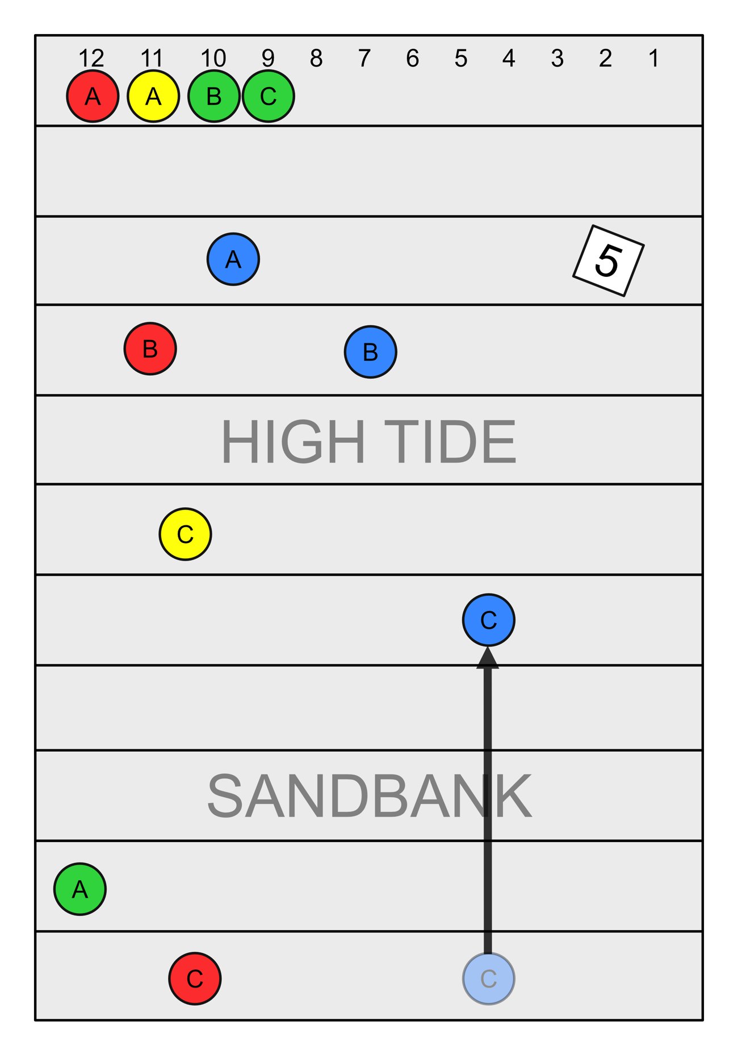

Exemplo de uma jogada com a mecânica de “Sempre a remar” - o jogador azul lançou o número 5 no dado e pode avançar por cima da casa BAIXIO, subtraindo uma tira ao movimento (5-1 = 4).

**7. Iteração**

**Teste 1:**

— **Objetivo**: meter em prática as novas mecânicas e testá-las, ver se o resultado altera com a primeira mecânica e se a segunda mecânica dá alguma vantagem, ou se só ajuda os jogadores a avançar barcos mais atrás no jogo.

— **O que aconteceu / resultado obtido**: deu para perceber que a primeira mecânica adicionada no tópico 6, acaba maioritariamente por ser útil apenas quando um jogador tem 2 barcos no porto e um deles ainda em jogo, se o jogador só tiver 2 barcos a mecânica acaba por obter o mesmo resultado caso a mecânica não exista.

As mecânicas adicionadas foram de fácil compreensão inicial por parte de qualquer um dos jogadores.

Não houve vantagens dadas por parte da adição da segunda mecânica (foi apenas utilizada numa jogada, onde o BAIXIO estava mesmo em frente ao jogador), e o resultado ficou inalterado após esse movimento.

Em suma, as novas mecânicas podem sim, trazer um novo movimento ao jogo, sem causar alguma grande desvantagem, mas, em simultâneo, adicionou um novo estilo de rivalidade, pois os jogadores queriam se “sabotar” uns aos outros, e consequentemente cada jogador teve de pensar mais nas suas movimentações, quer quando pudesse “sabotar” alguém quando lançasse o número 6, quer quando lançava o número 5 e tinha um barco atrás da tira de BAIXIO e consequentemente poderia “evitar”, tudo isto acabou por ter influência na forma como os barcos estavam posicionados no jogo, e na pontuação final.

— **Após o teste**: alteração na mecânica já existente na versão básica do jogo: **Lançamento do dado quando se calha o número 6** — Cada jogador que lançar 6 no dado pode retirar, ou ir até, barcos que estejam no porto, mas cada jogador apenas pode realizar esta ação uma única vez, e os barcos continuam a ter de ter a mesma letra. Caso um barco seja puxado do porto até ao jogo, esse lugar passa a ficar disponível para o próximo que lá chegar, o que pode fazer grandes alterações na pontuação final.

**Teste 2:**

— **Objetivo**: Testar mais ainda as mecânicas implementadas antes do primeiro teste, e testar a nova mecânica implementada após o mesmo.

— **O que aconteceu / resultado obtido**: todos os jogadores entenderam o que se podia fazer com a alteração da mecânica.

Todos os jogadores decidiram usar a mecânica do lançamento 6 a seu favor, o que acabou por estender mais o jogo, e fez com que houvesse alterações no resultado. Numa das jogadas o jogador que ainda não tinha nenhum barco no porto “puxou” o barco do jogador que estava na casa número 12 do porto, e no turno a seguir conseguiu colocar um dos seus barcos nessa casa, dando-lhe uma vantagem sobre os adversários.

De novo, a alteração desta mecânica fez com que fossem necessários os jogadores pensarem mais nas suas decisões, pois agora o lançamento do número 6 teria não duas, mas três ações, e todas elas podem influenciar diretamente na pontuação final. Tudo isto fez com que houvesse uma nova rivalidade a ver quem conseguia tirar o jogador do porto e meter lá um barco dele.

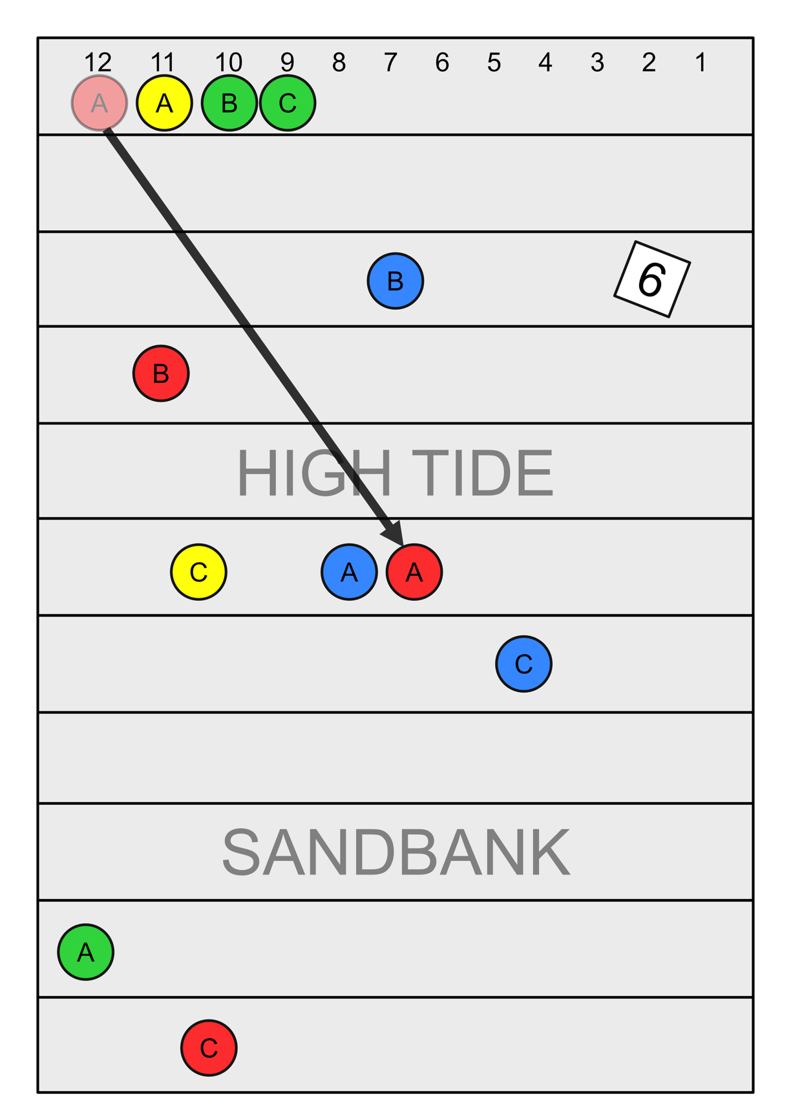

Exemplo de uma jogada com a alteração na mecânica de “Lançamento do dado quando calha o número 6” – o jogador azul lançou o número 6 no dado e puxou o adversário até ele, mesmo ele já estando no porto.